Лабораторная работа 4.1 «Инструменты моделирования IOT системы: распределённая система контроля версий Git»
(Методические указания по проекту STUDY_FOG)

ВВЕДЕНИЕ
Git – это распределённая система контроля версий, которая позволяет отслеживать изменения в файлах и совместно работать над проектами. Она сохраняет историю изменений, позволяет возвращаться к предыдущим версиям, создавать ветки для экспериментов и объединять результаты работы.
GitHub – это веб-платформа для хостинга Git-репозиториев. Она предоставляет удобный интерфейс для управления кодом, совместной работы, отслеживания задач и публикации проектов.
Функция Commit (Коммит) в Git выполняет сохранение изменений в локальном репозитории.
Что делает commit:
- Фиксирует изменения – сохраняет текущее состояние файлов в истории проекта
- Создает "снимок" – записывает, какие именно файлы были изменены, добавлены или удалены
- Добавляет описание – каждый коммит сопровождается сообщением, объясняющим, что было изменено и почему
Функция New Branch (Новая Ветка) в Git выполняет создание новой ветки в репозитории.
Что это означает:
- Создание изолированной среды - вы создаёте отдельную "линию разработки", которая изначально содержит тот же код, что и исходная ветка (обычно main или master)
- Безопасное экспериментирование - вы можете вносить изменения, добавлять новые функции или исправлять ошибки, не затрагивая основную стабильную версию проекта
- Параллельная работа - несколько разработчиков могут работать над разными задачами одновременно в разных ветках
Типичный сценарий использования:
- Вы находитесь в ветке main
- Создаете новую ветку feature/new-sensor-integration
- Вносите изменения только в этой новой ветке
- Когда работа завершена, объединяете изменения обратно в main
Преимущества:
- Основной код остается стабильным
- Можно легко переключаться между задачами
- Конфликты решаются проще
- История изменений сохраняется четкой и организованной
Функция Merge Commit (Слияние коммитов) в Git выполняет объединение изменений из разных веток в одну целевую ветку.
Что делает merge commit:
- Объединяет истории - соединяет две линии разработки (например, ветку feature с веткой main)
- Создает коммит слияния - специальный коммит, который фиксирует факт объединения веток
- Сохраняет всю историю - сохраняет коммиты из обеих веток в полном объеме
Цель лабораторной работы:
Познакомиться с инструментом Git, создать свой репозиторий на GitHub, где будут храниться все выполненные лабораторные работы, и освоить базовые операции: создание репозитория, загрузку файлов, клонирование, внесение изменений и синхронизацию с удалённым репозиторием.
1. СОЗДАНИЕ РЕПОЗИТОРИЯ И РАБОТА С ФАЙЛАМИ ЧЕРЕЗ ВЕБ-ИНТЕРФЕЙС GITHUB
1.1. Создание репозитория
- Перейдите на сайт GitHub и войдите в свой аккаунт (или зарегистрируйтесь).
- Нажмите кнопку "Сreate new…" в левом верхнем углу для создания нового репозитория.
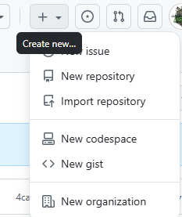
Рисунок 1 – Создание нового…
- Заполните основные поля:
- Repository name: STUDY_FOG_group_Ivanov_I_I. В названии на GitHub не отображается кириллица, поэтому записывайте название на латинице.
- Description: "Репозиторий для отчётов лабораторных работ группа ФИО по проекту STUDY_FOG".
- Выберите видимость репозитория: Public.
Публичный (Public) – любой пользователь в интернете может просматривать этот репозиторий. Вы выбираете, кто может вносить изменения.
Приватный (Private) – Вы выбираете, кто может просматривать и вносить изменения в этот репозиторий.
- Поставьте галочку "Add a README file".
- Нажмите "Create repository".
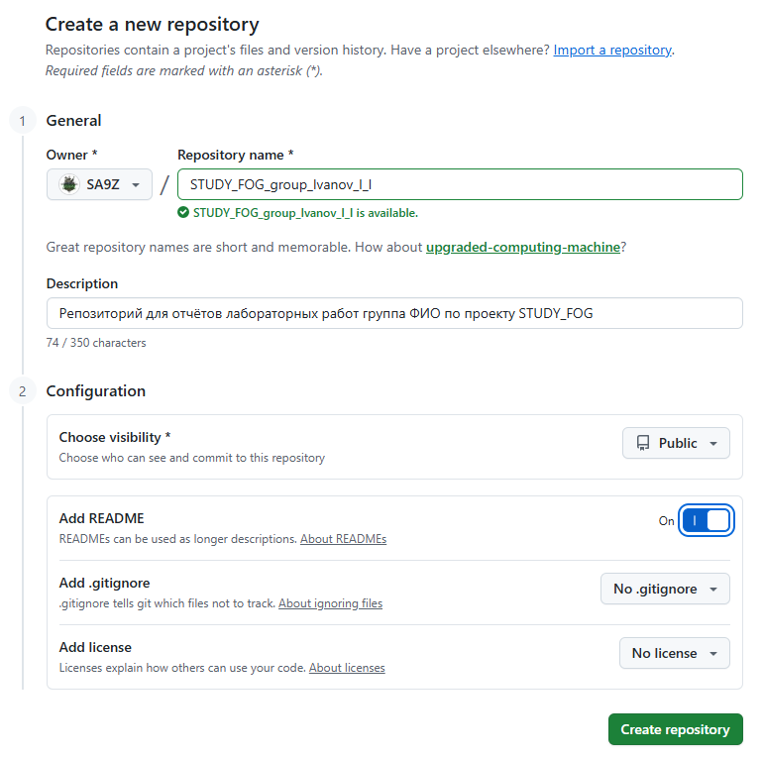
Рисунок 2 – Создание репозитория
1.2. Выгрузка материалов через веб-интерфейс
- В созданном репозитории нажмите кнопку "Add file" → "Upload files".
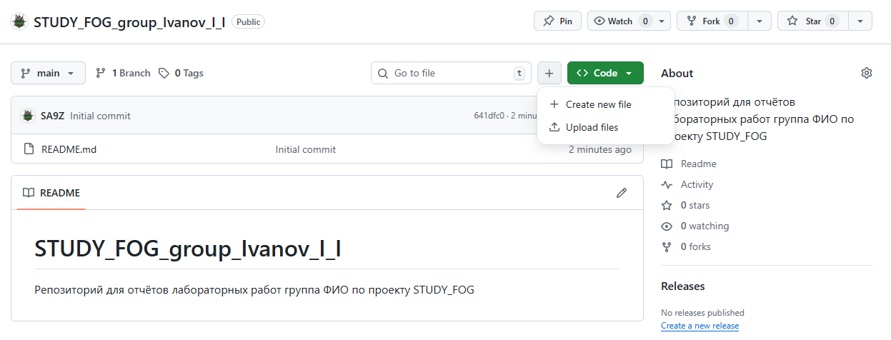
Рисунок 3 – Загрузка файлов
- Перетащите или выберите папки (директории) для загрузки:
- Для каждого отчета и кода в соответствии с выполненными лабораторными работами создайте и добавьте директории с названиями Lab_3_1, Lab_3_2, Lab_3_3
- Отчёты по лабораторным работам (в формате .docx или .pdf).
- Файлы с кодом (fog_standard.py, viz_cloud_fog_edge_pipeline.py).
- Важно: Сначала загрузите исходные (неизменённые) файлы .py из репозитория SA9Z/STUDY_FOG.
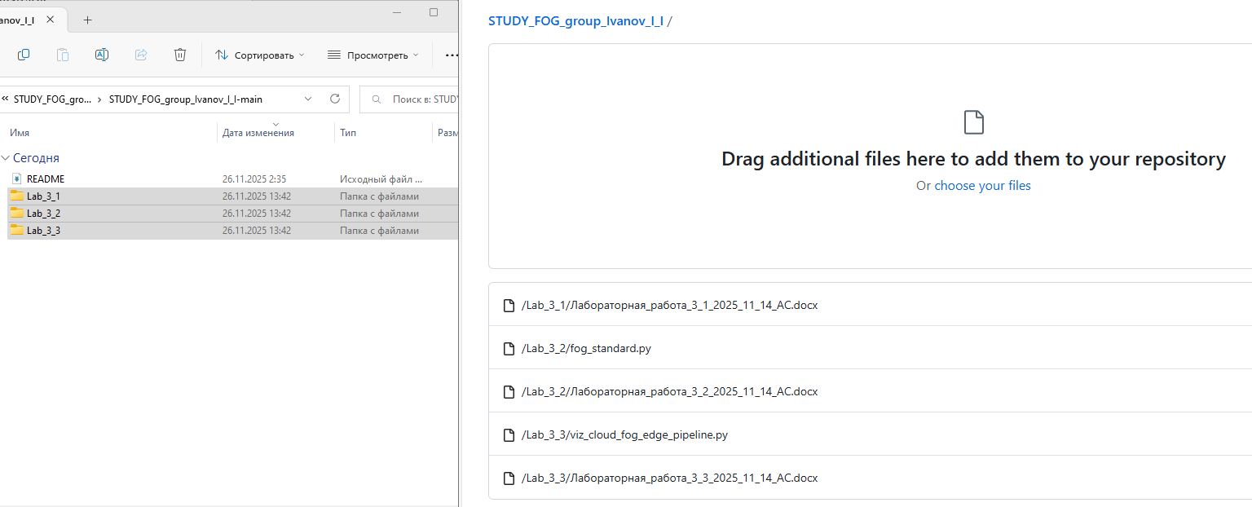
Рисунок 4 – Добавление файлов
- Добавьте комментарий к коммиту (например, "Initial commit: добавлены исходные файлы ЛР").
- Нажмите "Commit changes".
1.3. Изменение файлов через веб-интерфейс
- Перейдите в файл fog_standard.py
- Нажмите на иконку карандаша ("Edit this file").
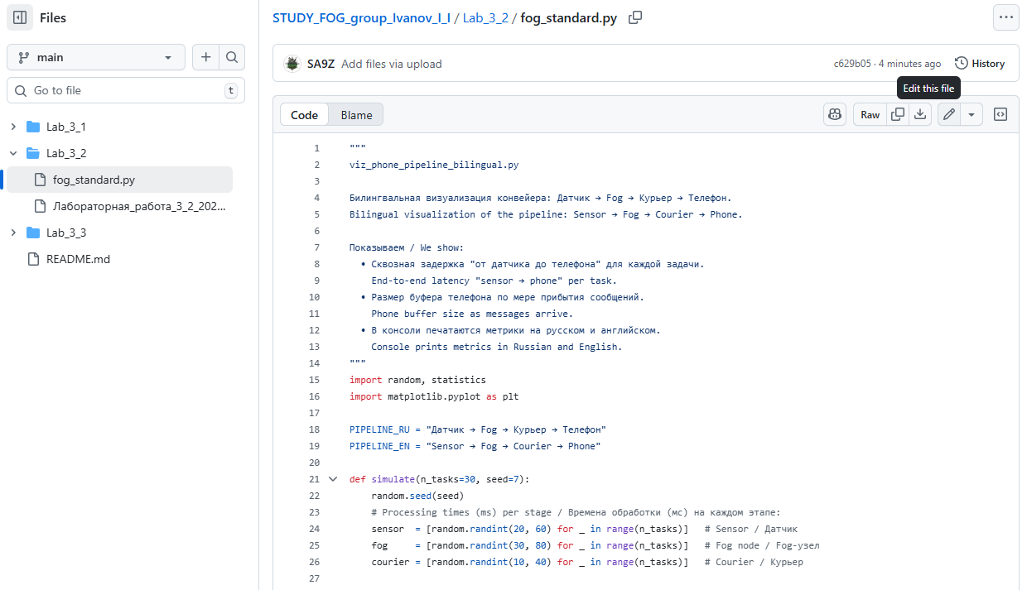
Рисунок 5 – Изменение файла
- Замените содержимое файла на измененную версию согласно лабораторной работе №2 (уже выполненную).
- Нажмите кнопку «Commit changes…» и введите комментарий к коммиту. Укажите каким изменениям подвергся файл, а также выберете создание функции New Branch (Новая Ветка).
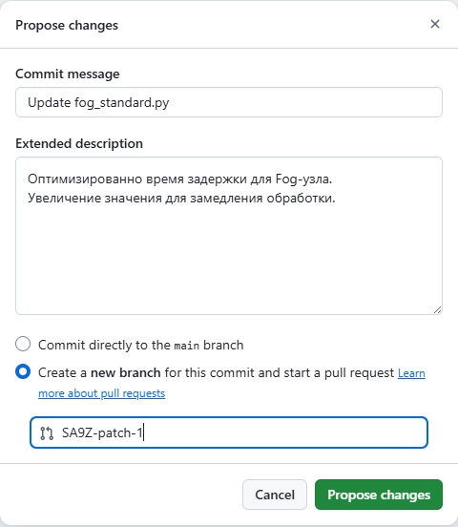
Рисунок 6 – Коммит измененного файла
- Нажмите " Propose changed ".
Теперь ваша работа сохранена в изолированной среде, и вы можете в любой момент вернуться к предыдущим состояниям файла. Вставьте в отчёт скриншот с изменениями в файле.
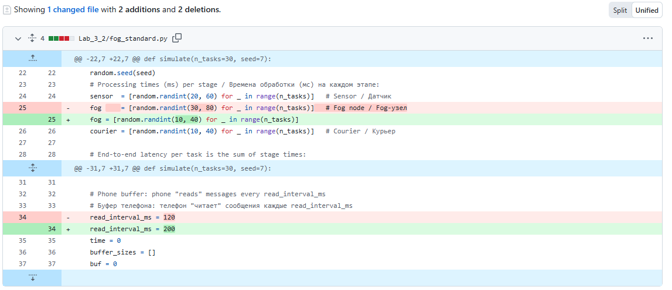
Рисунок 7 – Измененный файл
6. Создайте «Pull request» и выполните функцию «Merge pull request». Теперь ваша основная ветка main изменена. Откройте код на странице CODE в вашем репозитории и проверьте изменения.
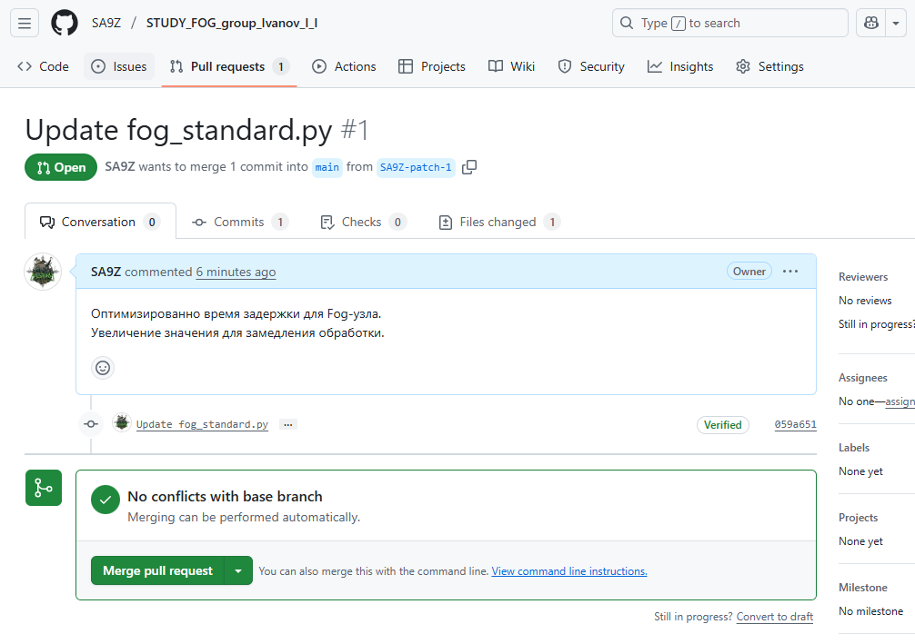
Рисунок 8 – Pull request
2. РАБОТА С РЕПОЗИТОРИЕМ ЧЕРЕЗ КОМАНДНУЮ СТРОКУ
2.1. Клонирование репозитория
- Установите Git bash и VS Code, если они ещё не установлены.
- Откройте терминал в VS Code.
- Выполните команду для клонирования репозитория (скопируйте ссылку на главной странице репозитория):
>> git clone https://github.com/SA9Z/STUDY_FOG_group_Ivanov_I_I.git
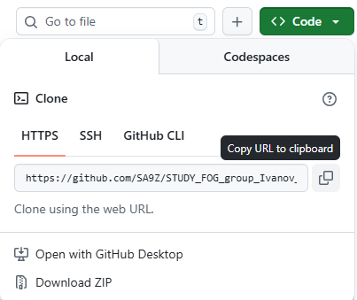
Рисунок 9 – Копирование ссылки проекта
- Перейдите в папку проекта:
>> cd STUDY_FOG_group_Ivanov_I_I
2.2. Внесение изменений и отправка на GitHub
- Откройте файл viz_cloud_fog_edge_pipeline.py в VS Code и замените его содержимое на готовую версию в соответствии с вашим вариантом.
- Проверьте статус репозитория:
>> git status Вы увидите список изменённых файлов.
- Добавьте изменённый файл в индекс:
>> git add viz_cloud_fog_edge_pipeline.py
- Создайте коммит с комментарием:
>> git commit -m "Измененный файл по варианту N"
- Отправьте изменения на GitHub:
>> git push origin main
Почему работа через командную строку эффективнее?
- Автоматизация: Скрипты и пакетные операции выполняются быстрее.
- Гибкость: Возможность использовать сложные сценарии (например, слияние веток, откат изменений).
- Локальная работа: Все операции, кроме отправки и загрузки, выполняются offline.
- Полный контроль: Вы сами управляете каждым этапом, что полезно для понимания процесса.
- После выполнения git push обновите страницу репозитория на GitHub — вы увидите уведомление о новом коммите и изменённых файлах.

4. СОСТАВЛЕНИЕ ОТЧЁТА
Заполните отчёт по выполнению лабораторной работы, в отчет включите ссылку на ваш репозиторий, где лежат результаты выполнения всех лабораторных работ. Сделайте выводы.

